CHƯƠNG 5. THỰC NGHIỆM VÀ THU THẬP DỮ LIỆU

5.1. Quy trình thực nghiệm chuẩn
Một quy trình thực nghiệm tốt phải cố định các biến không cần khảo sát và chỉ thay đổi lớp bảo mật. Nhóm ghi thời gian, stage, số bản tin, điều kiện mạng và file đầu ra để người khác có thể lặp lại phép đo.
Mỗi stage cần chạy trong điều kiện giống nhau: cùng board, cảm biến, khoảng thời gian, chu kỳ 10 giây, broker và mạng. Nên thu tối thiểu 30 bản tin/stage; ghi thời điểm bắt đầu/kết thúc, phiên bản firmware, commit hoặc checksum, nhiệt độ môi trường và trạng thái broker. Chỉ dùng các dòng có parse thành công khi tính trung bình; ghi riêng bản tin lỗi.

5.2. Kịch bản Stage 1
Baseline không có nghĩa là hệ thống không hoạt động; nó là cấu hình hoạt động với ít lớp xử lý nhất. Mọi thay đổi ở Stage 2–4 được so với mốc này để nhận diện phần overhead phát sinh.
Stage 1 truyền JSON plaintext qua MQTT port 1883 topic dothi/sensor/baseline. Listener đọc trực tiếp payload, parse JSON và ghi log_stage1.csv. Đây là mốc baseline để tính overhead RAM, kích thước và CPU.

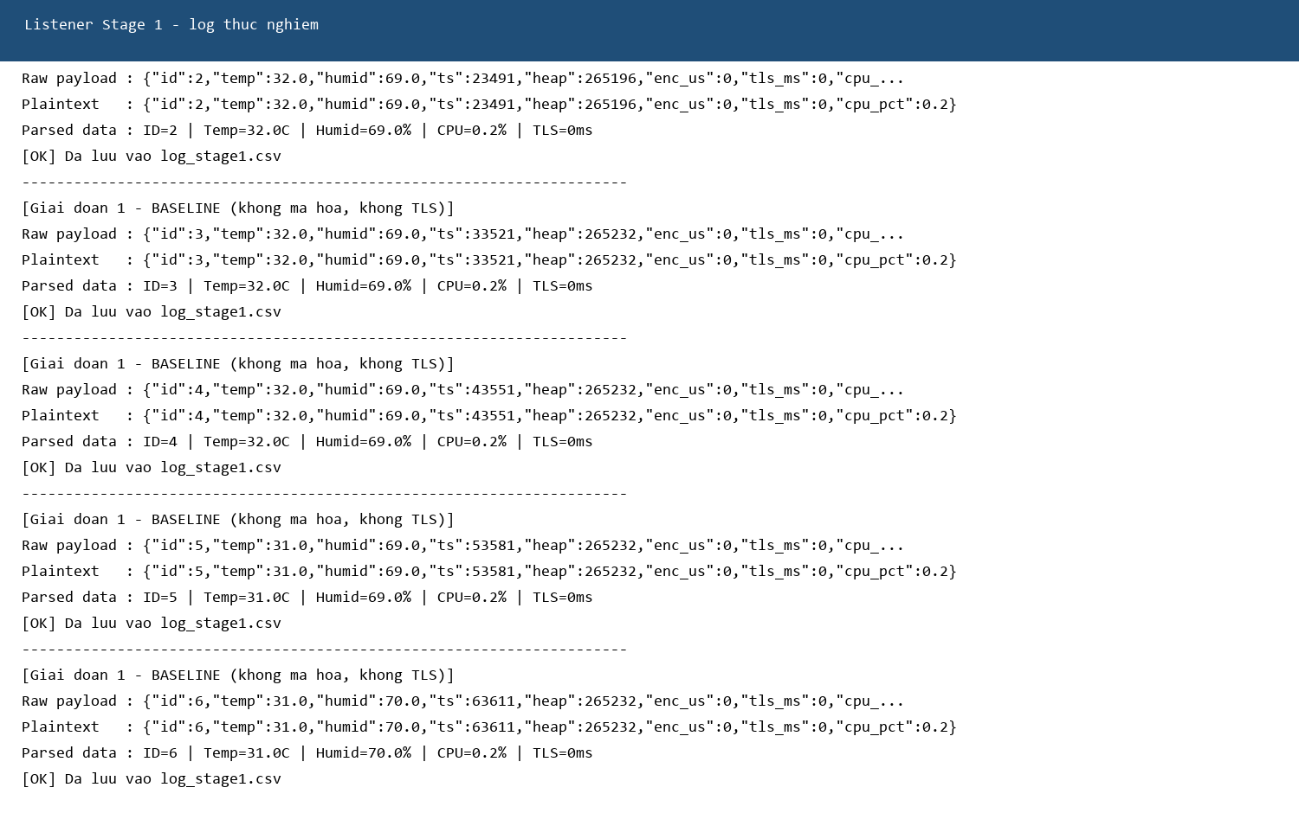
Hình 5.1. Listener Stage 1 và dữ liệu plaintext nhận được

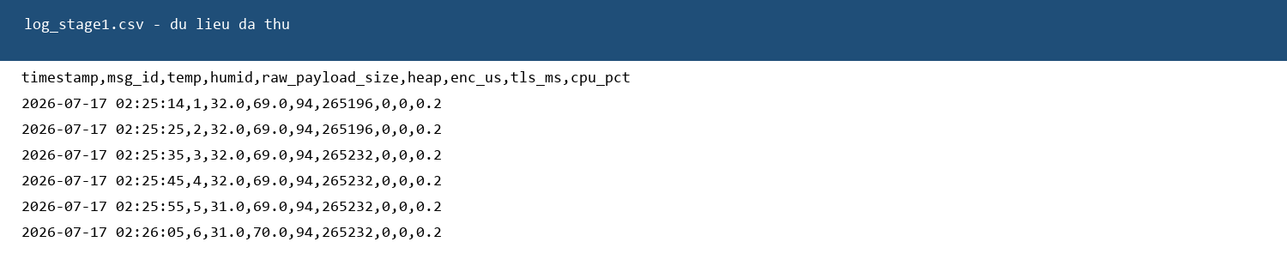
Hình 5.2. File log_stage1.csv sau khi thu Stage 1

5.3. Kịch bản Stage 2
Ở Stage 2, người đọc cần phân biệt chuỗi Base64 với ciphertext gốc: Base64 chỉ là cách biểu diễn dữ liệu nhị phân, không phải thuật toán mã hóa. Bằng chứng quan trọng là listener chỉ parse JSON sau khi tag GCM được xác thực.
Stage 2 tạo nonce ngẫu nhiên, mã hóa JSON bằng AES-256-GCM, ghép nonce/ciphertext/tag, Base64 rồi publish qua port 1883. Listener Base64-decode, tách trường và verify tag trước khi parse. Cần kiểm tra payload trên broker không còn đọc được trực tiếp.

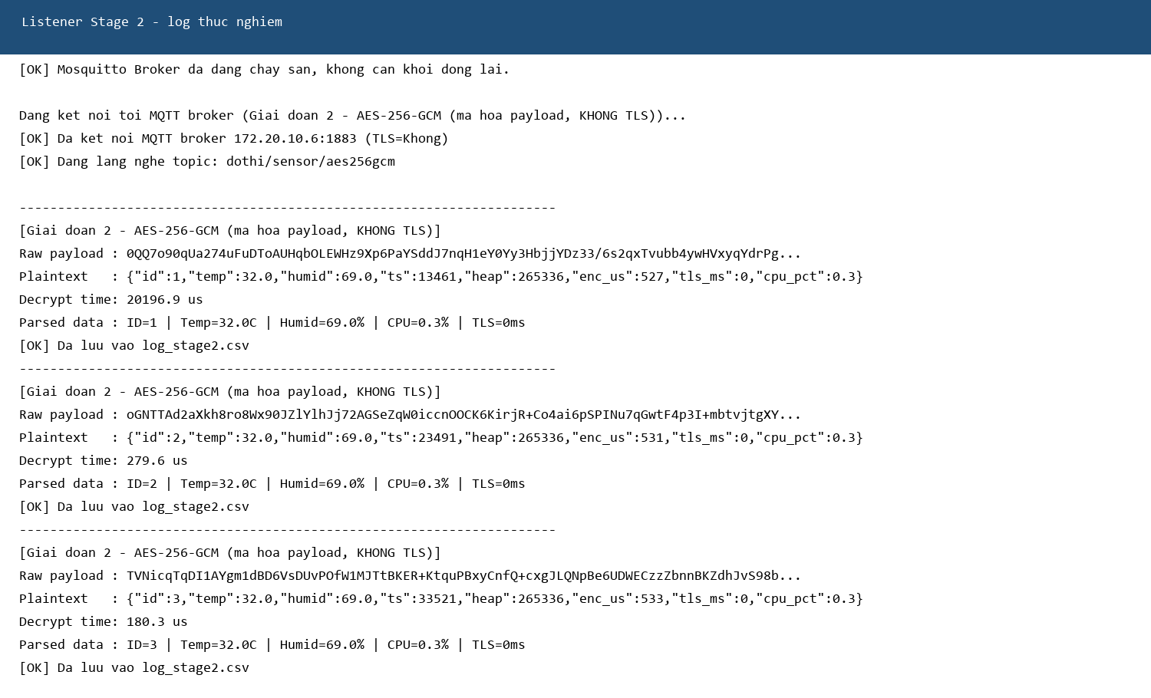
Hình 5.3. Payload Base64, giải mã AES-GCM và kết quả parse Stage 2

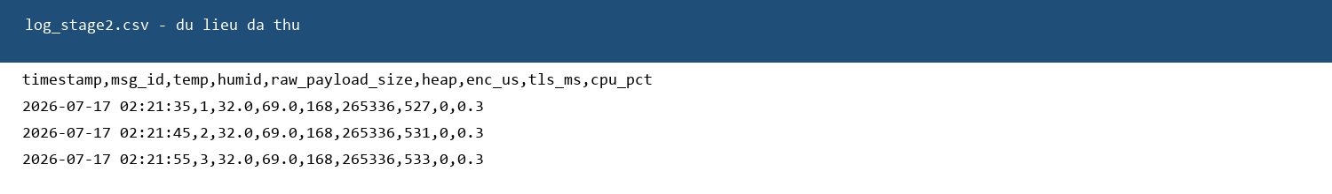
Hình 5.4. File log_stage2.csv sau khi thu Stage 2

5.4. Kịch bản Stage 3
Stage 3 bảo vệ kênh truyền và tập trung vào quá trình xác thực broker. Payload ở tầng ứng dụng vẫn có thể được broker đọc sau khi TLS kết thúc tại broker, vì vậy TLS và mã hóa payload không phải hai khái niệm thay thế hoàn toàn cho nhau.
Stage 3 dùng URI mqtts://, CA nhúng và port 8883. Firmware đo khoảng thời gian từ MQTT_EVENT_BEFORE_CONNECT đến MQTT_EVENT_CONNECTED và ghi tls_ms. Cần chụp log cho thấy xác thực chứng thư thành công, MQTT connected và topic đúng.

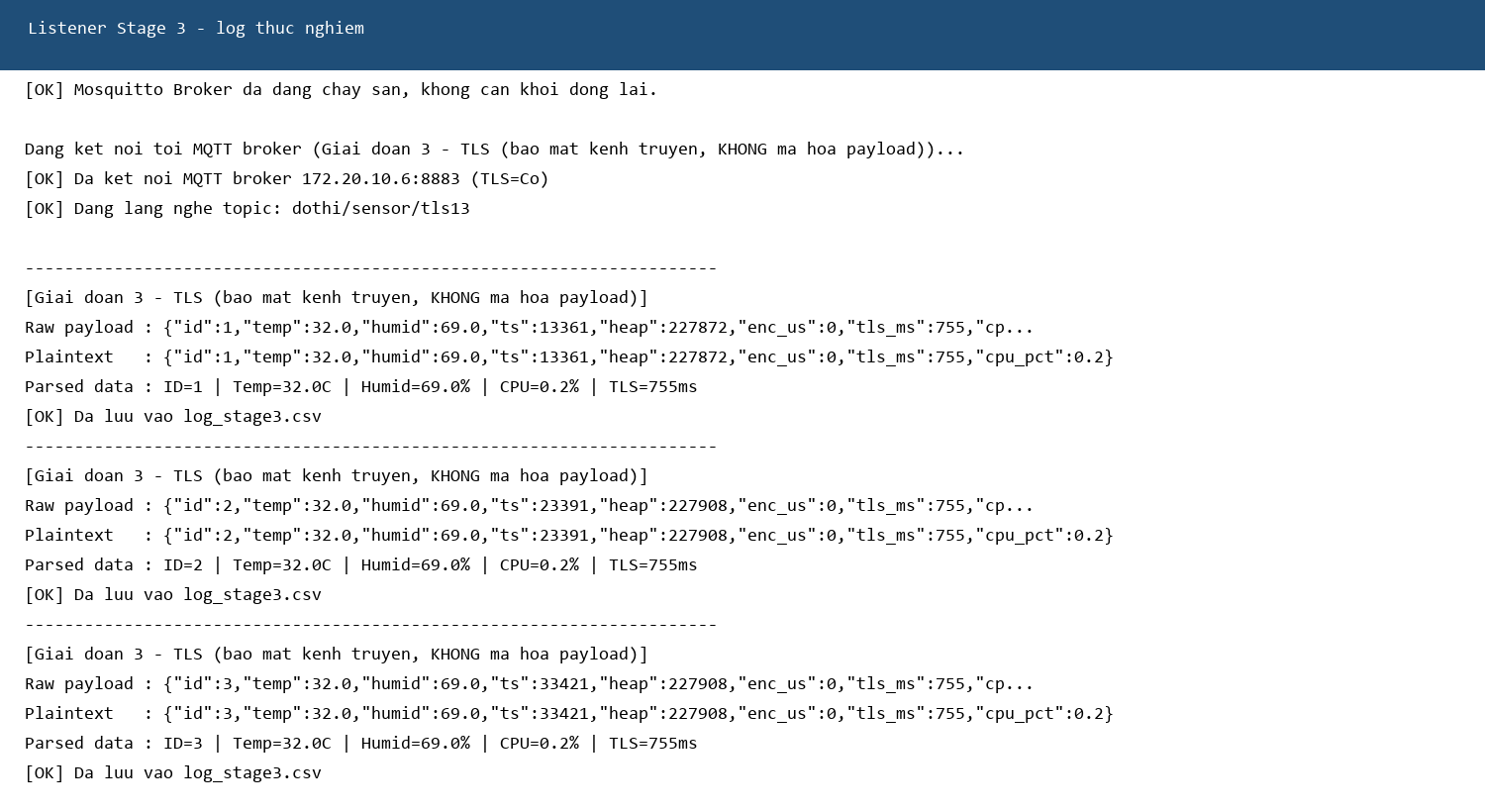
Hình 5.5. Log MQTTS Stage 3 và thời gian TLS handshake

5.5. Kịch bản Stage 4
Stage 4 là cấu hình mạnh nhất trong phạm vi đồ án vì có hai lớp độc lập. Nếu TLS bị kết thúc tại broker, payload vẫn là chuỗi đã mã hóa; nếu payload bị ghi lại ở nơi khác, tag và khóa AES vẫn cần thiết để đọc dữ liệu.
Stage 4 kết hợp mã hóa payload AES-GCM với kênh TLS. Listener vẫn giải mã payload sau khi nhận qua MQTTS. Đây là cấu hình bảo mật nhiều lớp; cần chứng minh cả hai bằng log và cấu hình, không chỉ suy luận từ tên stage.

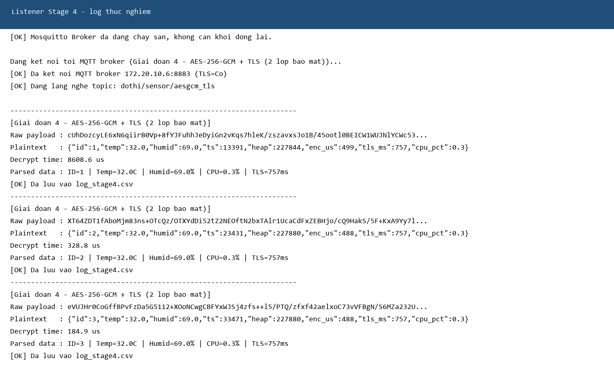
Hình 5.6. Log Stage 4: TLS, Base64, giải mã và CSV

5.6. Xuất CSV và xác thực dữ liệu

Hình 5.7. CSV Stage 1 sau khi thu thập dữ liệu.

Hình 5.8. CSV Stage 2 sau khi listener xác thực và giải mã.
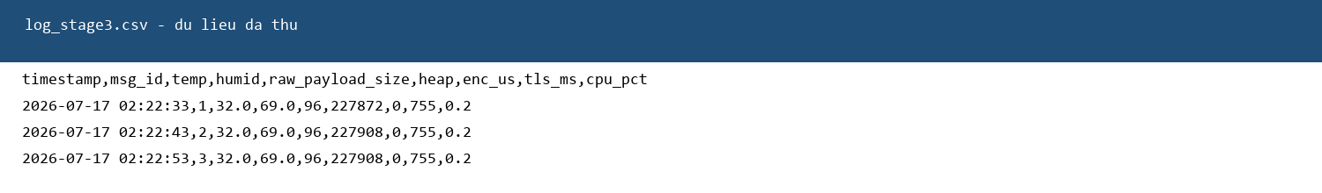
Hình 5.9. CSV Stage 3 sau khi nhận dữ liệu MQTTS.
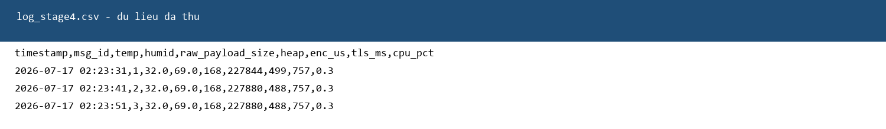
Hình 5.10. CSV Stage 4 sau khi xử lý hai lớp bảo mật.
CSV là dữ liệu trung gian có vai trò như sổ đo của đồ án. Trước khi tính trung bình, cần kiểm tra số cột, giá trị rỗng, id trùng, timestamp và các dòng lỗi; một biểu đồ đẹp nhưng dựa trên CSV sai vẫn dẫn tới kết luận sai.
CSV cần được lưu cùng thời điểm chạy và không nên chỉnh sửa thủ công trước khi phân tích. Nếu cần loại bản ghi lỗi, phải ghi lại tiêu chí loại và số dòng bị loại. Trong báo cáo này, số mẫu của từng stage được giữ nguyên trong summary để người đọc đánh giá độ tin cậy của so sánh.
File dự kiến | Cột bắt buộc | Bằng chứng cần chụp
log_stage1.csv | timestamp,msg_id,temp,humid,raw_payload_size,heap,enc_us,tls_ms,cpu_pct | Mở bằng Excel/terminal
log_stage2.csv | như trên + enc_us | Payload + plaintext
log_stage3.csv | như trên + tls_ms | TLS log
log_stage4.csv | đủ các trường | Hai lớp bảo mật
comparison_summary.csv | mean/min/max theo stage | Script + bảng kết quả


Hình 5.11. File log_stage4.csv sau khi thu Stage 4
[CHÈN ẢNH XÁC THỰC TẠI ĐÂY]
Hình 5.8. Ảnh chụp báo cáo Telegram do nhóm tự chèn sau khi nhận tin nhắn
(Không dùng ảnh minh họa thay cho bằng chứng chạy thật)

